土城國小 - 營養教育
主題：聞「奶」色變!! 營養師：陳依婷
- 毒牛奶事件，什麼是「三聚氰胺」？
三聚氰胺（Melamine）是什麼？「三聚氰胺」俗稱「蛋白精」，是一種白色、無味的化工原料，常用於製造美耐皿餐具、建材、塗料等，具毒性，不可用於食品或食品添加物。不肖廠商為什麼要在奶粉中添加三聚氰胺？因為奶粉主要以蛋白質含量高低為品級分類，為通過奶粉中蛋白質含量檢測，不肖廠商才加入三聚氰胺，增加奶粉中蛋白質含量。

- 如何安全的飲用牛奶？
根據最新調查發現，小朋友的奶類食物普遍攝取不足！鈣質缺乏情形嚴重！平均一天攝取0.7份奶類，僅達標準(2份)的1/3；奶類食物除了是優質蛋白質的良好來源外，也富含有鈣質、維生素B2、維生素D等營養素，對於成長中的小朋友，可以保持骨頭、牙齒健康堅固，幫助儲存骨本，有效預防骨質疏鬆症、骨折。不要因噎廢食，只要正確的選擇牛奶，也可以安全的補充營養，教你幾個小撇步，讓你成為聰明的消費者喔！

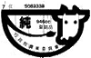
一、認識「鮮乳標章」：只要購買鮮乳時認明貼有鮮乳標章的商品，就可以保證該乳品是國內酪農生產生乳為原料，而非進口奶粉泡製的乳品，所以只要看到這個小牛標章，就能確定自己買到的是「純正國產鮮乳」，並且國產鮮乳已經全部通過檢驗不含三聚氰胺。

二、多喝水：首先必須養成良好的飲水及小便習慣，每天應該要有充足飲水量，不要憋尿，避免尿路感染。如果懷疑自己可能食用到三聚氰胺等污染製品，可以適量的多喝水，每天約喝2000c.c的水，加速尿液排泄，預防結石形成。
三、衛生署核發證明：衛生署已核發中國大陸製奶粉、奶精、植物性蛋白原料或食物成品中含中國大陸製造之植物性蛋白、奶精及乳製品，未檢出三聚氰胺証明，共399件（截至97.10.22-11：20）。行政院衛生署食品資訊網「毒奶粉處理專區」裡面有供布很多合格廠商可以參考。http://food.doh.gov.tw/ （行政院衛生署：食品資訊網）
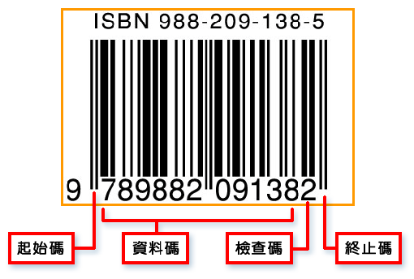
四、辨識條碼：除了購買食注意標示的產地外，條碼最前面的起始碼，可以用來辨識產地，下列常見國家代表號。
國碼 | 國家(地區) | 國碼 | 國家(地區) | 國碼 | 國家(地區)
00-09 | 美國 / 加拿大 | 471 | 台灣 | 489 | 香港
690 | 中國 | 880 | 南韓 | 888 | 新加坡

